ZIUA LICEULUI TEORETIC ,, IOAN PETRUȘ” DIN OTOPENI

În fiecare an, Liceul Teoretic ,,Ioan Petruș” își aniversează ziua în data de 13 noiembrie.
Această zi nu a fost aleasă întâmplător. Biserica Ortodoxă îl prăznuiește pe Sfântul Ioan Gură de Aur (ocrotitorul spiritual al liceului).

Profesorul Ioan Petruș, al cărui nume îl poartă liceul din Otopeni, a fost o importantă personalitate a comunității noastre, fiind autorul monografiei acestei localități, bucurându-se de un meritat respect.

Sâmbătă, 12 noiembrie 2022, cadrele didactice din această unitate școlară şi conducerea unităţii l-au comemorat pe profesorul Ioan Petruș la Biserica ,,Nașterea Maicii Domnului” din Otopeni, unde s-a săvârșit slujba parastasului la iniţiativa doamnei profesor Florica Negoiţă. Apoi, la Cimitirul din Otopeni, s-au depus flori la locul de veci al profesorului Ioan Petruș și al soției sale, doamna Ancuța Petruș, tot cadru didactic, iar preoții au rostit rugăciuni pentru odihna acestora.

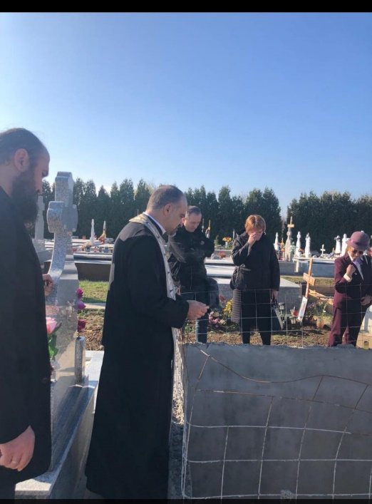
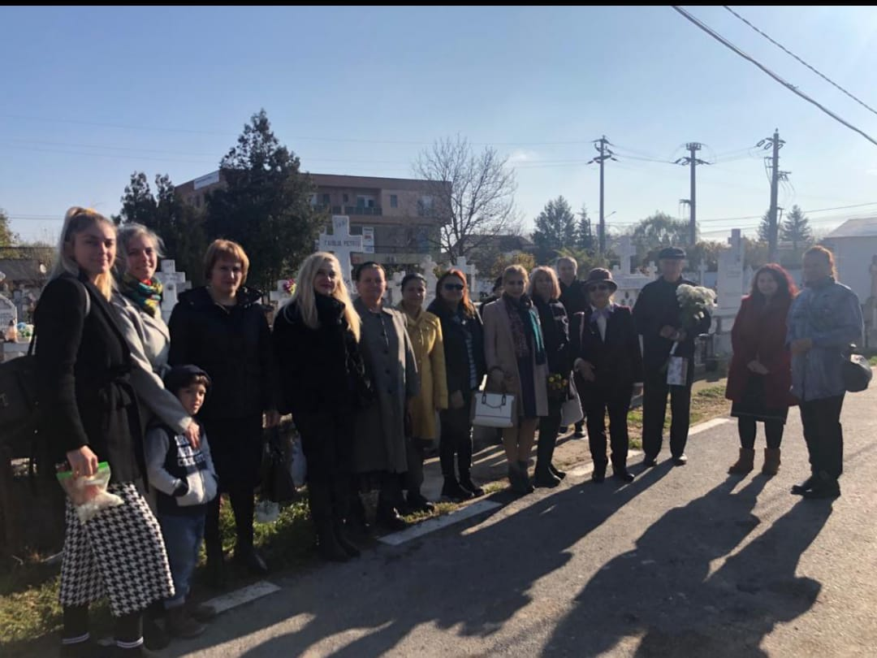

Fiecare aniversare a zilei liceului este un bun prilej de evaluare a școlii de ieri, dar și de astăzi și, mai ales, este o ocazie de reamintire a performanțelor obținute.

În data de 14 noiembrie 2022, au avut loc numeroase activităţi pentru a sărbători unitatea noastră de învăţământ. Colegii preoți, părinții Ion Iliuță, Crețu Daniel și Manole Marian, au săvârșit o slujbă de TeDeum în paraclisul ,,Sf. Ioan Gură de Aur" al liceului nostru. Au fost exprimate, astfel, uniți în rugăciune, sentimentele noastre de recunoștință, de mulțumire, de laudă și de slăvire față de Dumnezeu, pentru binefacerile revărsate asupra noastră.

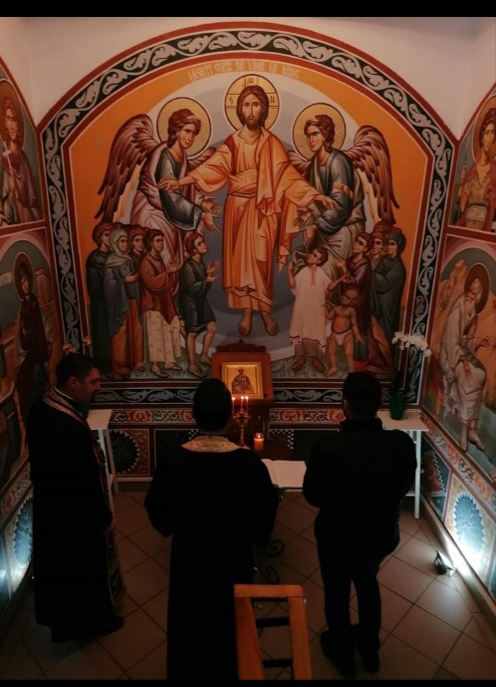
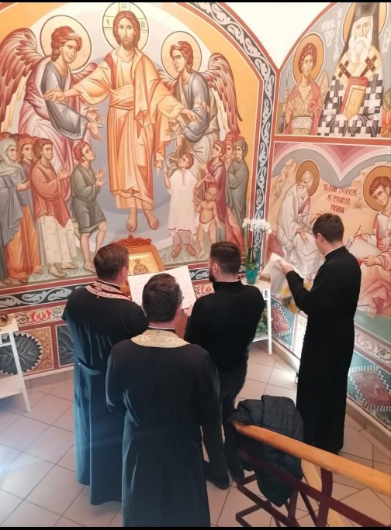
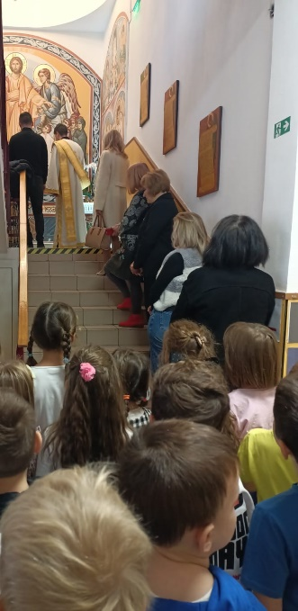

Doamnele învăţătoare şi toţi profesorii au realizat activităţi care au avut legătură cu lecțiile din ,,Leader in me” din proiectul ,,Şcoala Încrederii”.
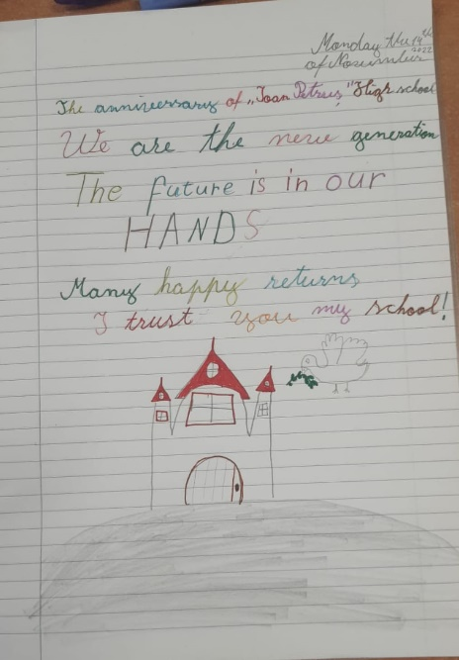
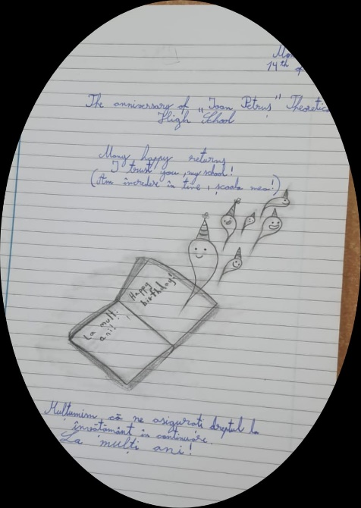

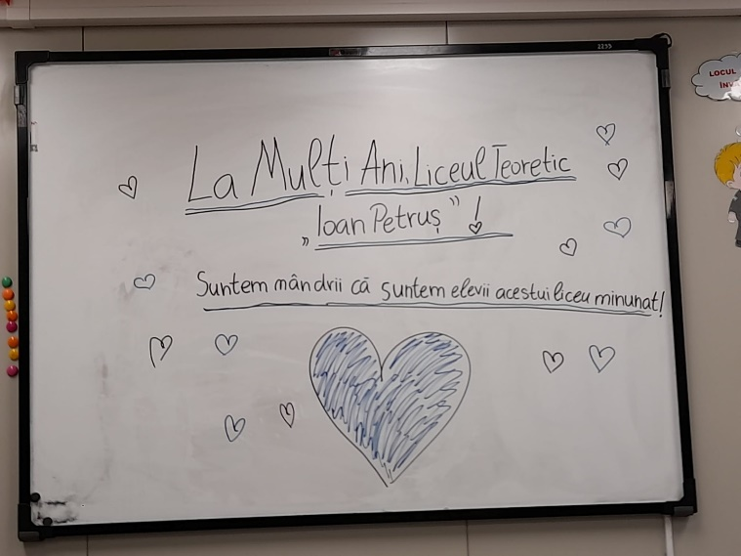

Spectacolul aniversar a avut loc la Sala Mare a Centrului Cultural ,,Ion Manu” din Otopeni, coordonat de domnul Marian Ghenea, actor și regizor.
Părintele Ion Iliuță a vorbit despre activitatea misionară a Sfântului Ioan Gură de Aur şi despre actualitatatea învățăturii propovăduită de el.
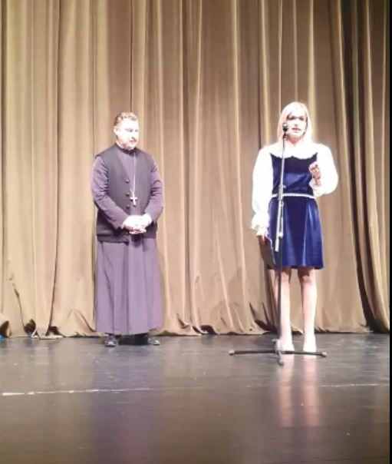
Doamna director Hera Viorica a prezentat participanţilor proiectul ,,Şcoala Încrederii”. Au fost vizionate diverse videoclipuri: ,,Poartă vremea cu tine”, ,,Echipele Încrederii Elevilor”, etc. domnul profesor Mihai Zoican a transmis ,,La mulţi ani!” liceului din partea Asociaţiei ,,Wellbeing Institute”. La aceste activităţi a participat şi domnul Mironescu Răzvan, în calitate de reprezentant al Asociației Rotary Club Pipera (colaborator pentru proiectul ,,Şcoala Încrederii”). Acest proiect îi ajută pe cei implicaţi în viaţa cotidiană, îi schimbă în BINE.
Pe scena Centrului Cultural au susținut momente artistice:
◼ Elevii Andra Eremia, Bianca Baciu, Alexandra Sandu, Ana Ghenea, Denis Ciobotaru (teatru)
◼ Elevul Damian Ciortan a interpretat la pian melodia ,,Şase dansuri româneşti” (Béla Bartók)
◼ Trupa de Balet ,,Monique”
◼ Trupa de Dans modern ,,Magic Dance”
◼ Corul ,,Forte”
◼ Orchestra ,,Mezzo Forte Soul Music-Şcoala de Nai”
◼ Ansamblul Folcloric ,,Perinița”

Momentele artistice oferite de elevi au avut multă culoare, multă bucurie. Ei au pus suflet în cântecele și dansurile lor și le-au transmis celor prezenți o stare de BINE, de încântare, de sărbătoare.

La ceas aniversar, Liceul Teoretic ,,Ioan Petruș” urează tuturor dascălilor, din trecut și de astăzi, foștilor absolvenți, precum și actualilor elevi și familiilor acestora, multă sănatate, putere și curaj.
În cuvântul său, doamna director, Hera Viorica ne-a mărturisit:
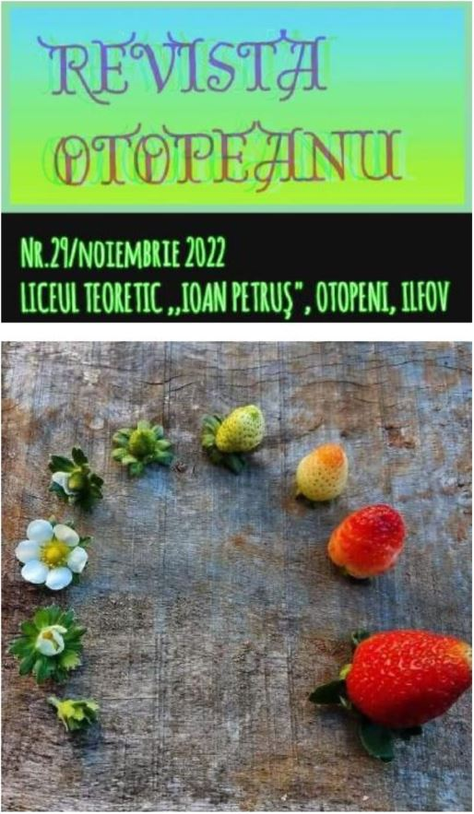
,,13 noiembrie este ziua în care școala noastră se bucură de o nouă aniversare. Ziua liceului este un prilej de trăiri intense, bucurii și bilanț în amintirea unui trecut în care s-au realizat proiecte, s-au obținut rezultate, s-au sudat sentimente. Prezentul este plin de provocări, dar trăim cu speranța clădirii unui viitor mai bun, din care să nu lipsească profesionalismul, seriozitatea și implicarea. Pentru mine, liceul este o casă a tuturor celor care își desfăsoară activitatea aici, în care reușim să producem vibrații, în care reușim să trăim momente de bucurie, de satisfacție și succes. Privind în trecut, indiferent de vârstă, răsfoim, în gând, cu nostalgie, amintirea anilor de liceu, pentru că aceștia reprezintă, pentru fiecare dintre noi, o carte în care au fost scrise cele mai frumoase clipe ale copilăriei și adolescenței noastre. De-a lungul timpului, în acest liceu, și-au desfăsurat activitatatea cadre didactice cu vocație care au fost alături de elevi, învățându-i și inspirându-le încredere, curaj, în spiritul devizei școlii noastre: “Învățăm pentru viață, nu pentru școală”.

A fost lansat numărul 29 al revistei liceului, ,,Otopeanu”. Revista a fost coordonată de domnul profesor Constantin Dinu. Au fost atinse numeroase teme care au pus în evidenţă măiestria domnului profesor. Dumnealui a realizat interviuri, a tratat subiecte specifice adolescenţilor, a reliefat creaţiile elevilor, concursurile colegilor, activitătile realizate de aceştia. Acest număr a arătat din nou cât este de importantă unitatea dintre elevi, familie, şcoală şi comunitatea locală din care facem parte.

În încheiere, le mulţumim tuturor pentru implicare şi le urăm succes în continuare!

